
Новые религиозные движения
Лабораторная работа
(Курс 5, семестр 10)
(заочной формы обучения)
Оценочные средства: устный опрос
Тема 11.
Пятидесятники и неопятидесятники.

Литература для подготовки:
ОЛ (Основная литература. См. в папке литература) -1;
ДЛ (Дополнительная литература. См. в папке литература) 1.

Найти в интернете фотоматериалы (одну или несколько фотографий) о жизни последователей какого-либо НРД (или неоязычников, или любителей эзотерики и т. д.), либо посвященные доктрине или культовой практике этого НРД. Придумать небольшую историю из жизни последователей этого НРД. В качестве иллюстраций к истории должны служить найденные Вами фотоматериалы.
Для чего придумывать. Сама жизнь даёт яркие сюжеты, но они не могут быть интерпретированы исключительно богословским и догматическим пониманием новых религиозных движений, которое мы встречаем в учебнике. Учебник позволяет выявить только идеологические различия между сектами и Православной церковью византийской традиции.
Михаил, в силу своей любви к людям и доброму сердцу побывал в разных религиозных движениях, не только христианских (методисты, пятидесятники), но и сектантских. Он не включался в их культуру участвуя вынужденно, поскольку его дядька, состоявший членом new-age секты типа «эра водолея», возрождение или новая эра, у которого он жил. Михаил посещал иногда собрания. Тут есть противоречие, в одном из свидетельств он пишет «Я православный, мне к католикам нельзя! Но можно хотя бы приходские объявления посмотреть после консультации у Курочкина?» С другой стороны, известно, что живя с дядькой он вынужденно посещал и более опасные секты.
Дядька надоумил его, можно сказать заразил идеей экуменизма. Он сказал, что во всех религиях есть много общего, и что эту тему надо развить. Михаил, будучи человеком творческим, обещал подумать над этим. Синкретизм он отвергал, как и дядькино увлечение new age, но экуменизм...
Михаил по образованию — радиоинженер, закончил с красным дипломом УПИ, человек больших творческих способностей, и редкой целеустремлённости (воплощать идею изобретения, завершать разработку в одиночку, несмотря на препятствия). Это было его жизненным путём, и крестом, об изобретениях нужно писать отдельно. Он страдал расстройством психики, но упорно не употреблял лекарств, химически корректирующих состояние, предпочитая молитву и медитацию. Несколько раз лечился на агафуровских дачах. После нескольких потрясений, связанных с работой, когда возникал конфликт между необходимостью сказать правду или сохранить должность, в котором он, всегда выбирал первое. После тяжёлого лечения антидепрессантами, он на грани отчаяния приходит в католическую церковь, точнее его туда, по его свидетельству приводит Бог, Иисус Христос, избавляя от заблуждений, о том, что "Бог – властитель, требующий по отношению к себе раболепного страха и тотального "смирения", самоуничижения и самоосуждения.
На своей странице Вконтакте он пишет «Я посвящаю свой духовный путь единству христиан. Я посвящаю свою жизнь служению Богу и людям. Я посвящаю своё творчество прославлению Бога».
Вот, я бы попросил вот эти свидетельства разобрать, что в них не так? Некритичное отношение к своему духовному опыту? Состояние православной церкви того времени? Или личные заблуждения, через которые человек проходит на пути веры:
Мне хочется говорить огрустных вещах. Я видел в США кладбища, где человек предаётся экологическому захоронению без гробов, без крестов, без памятников, просто предаётся земле. Они говорят -- возвращение в землю единение с природой.
Но что пишет Экзюпери:? Я хочу чтобы вы долго помнили...своих умерших.
Я пишу это не для того, что бы пускаться в богословие, но лишь с целью, сделать что-то
что поможет мне именно сделать то, о чём я говорю, то что мне кажется правильным
(долго помнить своих умерших). От моего друга Михаила остался только цифровой след.
Это его страница вконтакте, на которой выражены его убеждения его жизненный путь.
Но что значит помнить? Мне больно, когда я вижу открытые трубы теплотрассы, я вспоминаю о его проекте, о его теплоналадке, о его сонокоре. Этот человек мог спроектировать систему очень экономично реконструировть систему отопления, и обладал серьёзной методикой решения многих застарелых проблем, вроде избыточной подачи тепла весной

Что я могу сделать теперь для него, когда он уже умер? Ведь понятно, что если это история личных ошибок то сделать для него уже ничего нельзя. Но если думать об этом как об изменениях, которые можно было бы совершить в себе и в мире вокруг, то есть надежда, что его смерть станет уроком, и тогда память о нём обретает определённый смысл.

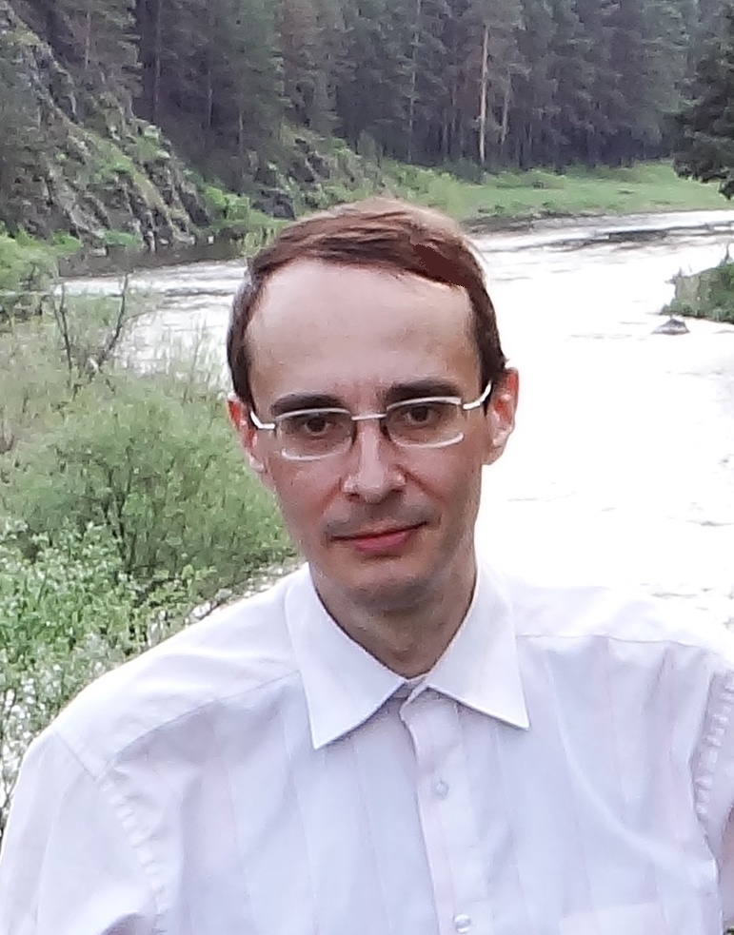
Поистине печальна и сурова судьба изобретателя в РФ.

Католическая церковь и Древние восточные церкви, признающие решения только первых трёх Вселенских соборов, тоже считают себя ортодоксальными (православными).
СВИДЕТЕЛЬСТВА О МОИХ ВСТРЕЧАХ С БОГОМ ЛЮБВИ - часть I https://vk.com/doc182363318_452285450?hash=foYu98gxkZLE24bE35uA67FjfOV0W4n0B6Vsc9WAws4&dl=F2a39mjdqD3qpckarNrssod4tS7Xtg8EfephysnuC7H (дата обращения 17.04.23)

